|  |  |
| --- | --- |
|  | ATIVIDADE 1 CA4322 TURMA 135  Nome ANNA CAROLINA R P ZOMER N. Matr.24.222.012-7 |

1. Dada a função representada pela expressão , determinar:

a) f(1)

b) $\lim_{x→9}{f(x)}$

c) derivade de primeira ordem de f(x)

Comandos e Resultados:

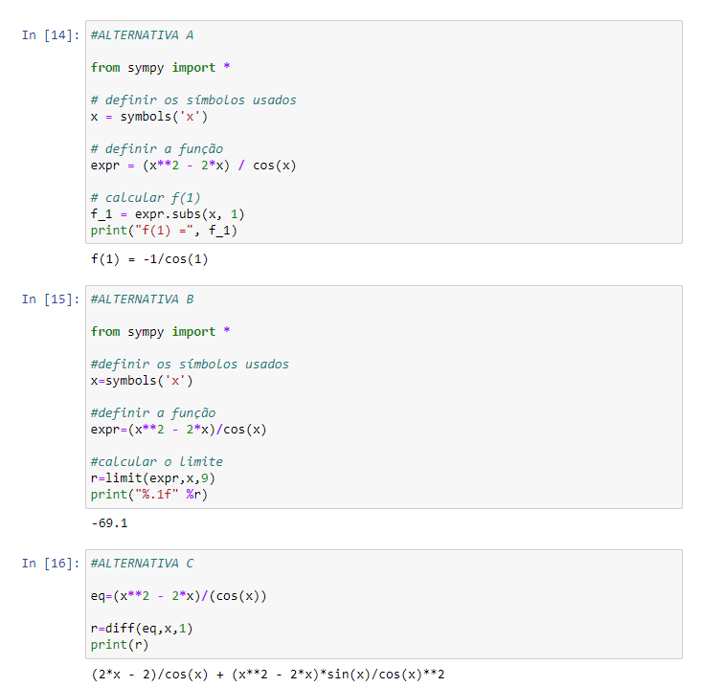

1. Se  e B= $\left[\begin{matrix}3 & 1 & 4 \\ 1 & 2 & 1 \\ 3 & 1 & 1\end{matrix}\right]$

Calcule:

* 1. Determinante de A (det(A)
  2. Inversa de B (B-1)(inv(B))
  3. Transposta de A (A’)
  4. A*B
  5. A-4*B

Comandos e Resultados:

